Pays

Hungray

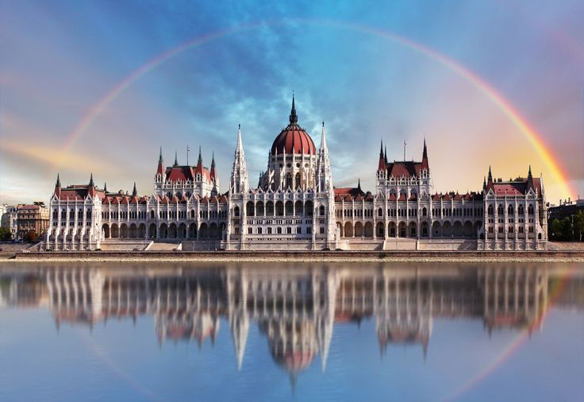

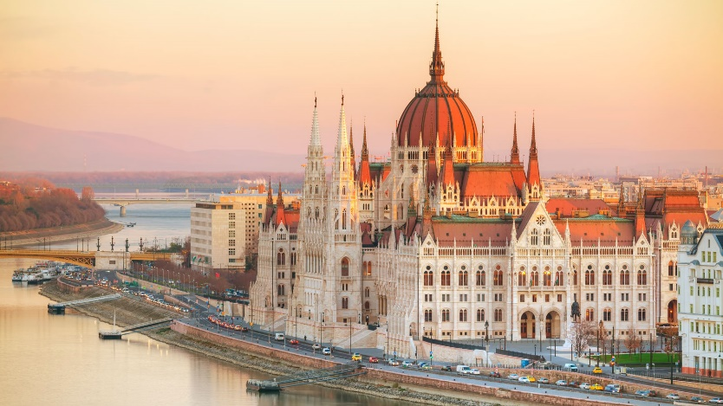



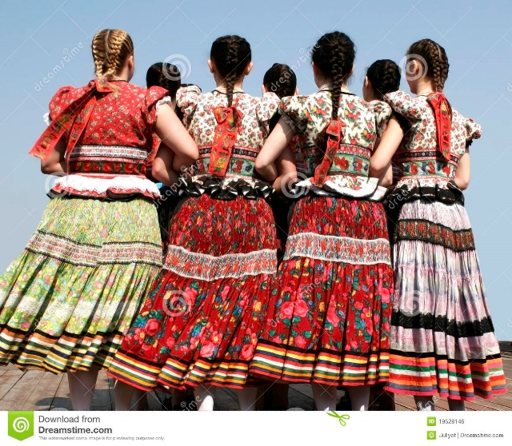

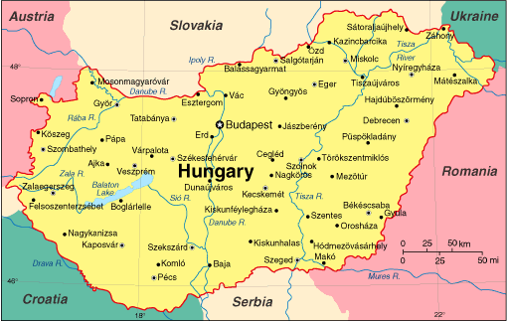

|  |  |
| --- | --- |
| Élève n'ayant pas accès à l'école (Hungary) |  |
| Années | Nombre |
| 2012 | 14969 |
| 2013 | 15569 |
| 2014 | 14741 |
| 2015 | 14099 |
| 2016 | 12152 |

